PLANO DE AULA SEMANAL/ EDUCAÇÃO INFANTIL
Escola: CMEI: CASTELO ENCANTADO
Turma: MATERNAL III.
Periodicidade: 18 ao 21

Campos de Experiência:
18/05: Eu outro e nós
19/05: Corpo, gestos e movimento.
20/05: Traços, sons, cores e formas.
21/05: Corpo gestos e movimento
Conteúdo Especifico:
18/05: Seu corpo, suas possibilidades motoras.
19/05: Jogos expressivos de linguagem corporal.
20/05: Linguagem oral e corporal.
21/05: Corpo e seus movimentos.

Objetivos de Aprendizagem: Identificar partes do corpo

Recursos: celular, tv , som, corda, revistas, tesoura, livros, litros e cadeiras.

Avaliação:

CRONOPLANO DE ATIVIDADES SEMANAL / EDUCAÇÃO INFANTIL
Turma: CMEI Castelo Encantado
Data: 18/05
Atividade: Musicalização e partes do corpo.
A necessidade de trabalhar partes do corpo de uma forma lúdica e prazerosa.
Olá famílias, essa semana após nosso trabalho sobre a higiene das mãos, vamos dar sequência nas nossas atividades explorando a higienização e as partes do corpo de uma maneira simples mais envolvendo o aprendizado. Com a música: “As partes do corpo” vamos explorando cada parte, a criança em pé juntamente com som da música vai realizando os gestos e movimentos com o corpo, abaixo segue o link da música, letra. Segue Vídeo realizado pela professora no grupo de whatsApp das famílias para maior facilidade. Link https://www.youtube.com/watch?v=_NSkoWouWME.
Data: 19/05
Atividade: Quebra- cabeça do corpo humano.
Metodologia: oi pais! Essa atividade vai utilizar revistas ou livros velhos, criança vai folhear o livro ou revista, procurar uma imagem de criança, homem e mulher, juntos vão arrancar essa página nesse momento a criança vai observar a imagem, após pode recortar essa imagem em três partes, duas ou até mesmo quatro, coloca no chão ou em cima da mesa a criança vai montar o quebra cabeça se apresentar dificuldade na realização da atividade poderá ser auxiliado, assim que o quebra cabeça estiver montado, peça para criança feche os olhos e retire uma parte questionando o que esta faltando no quebra cabeça, e para que serve essa parte do corpo quais cuidados devemos ter com nosso corpo. Segue vídeo da atividade no grupo de whatsApp das famílias. sendo realizada por uma criança.
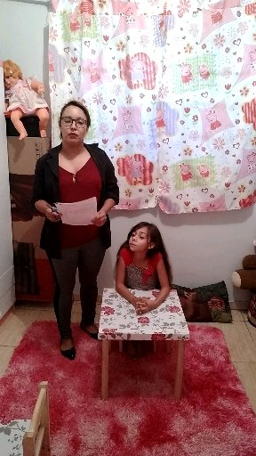
Data: 20/05
Atividade: Imitação como forma de expressão:
Metodologia: Família coloque sua criança em pé se tiver um espelho em casa pode colocar de frente com a criança, e canta ou fala: Bambolê eu bambolê ua tudo que eu disser vai ter que imitar abre bem a boca, faz som de aaaaaaaa, eeeeeeee,iiiiiiii,ooooooooo,uuuuuuuu, após falar ou cantar bambolê ue, ua, tudo que eu disser vai ter que imitar, língua para fora, para dentro, estralando, embaixo em cima, novamente bambolê eu, bambolê ua tudo que eu disser vai ter que imitar, abra os olhinho, fecha os olhinhos, pisca rápido, devagar, novamente bambolê eu, bambolê ua tudo que disser vai ter que imitar, bata palma, balance as mão, levanta mão esquerda agora direita, abre feche as mão, estala os lábios mandando beijos.
Segue vídeo da professora no grupo de whatsApp das famílias :

DATA: 21/05
Atividade: Coordenação motora e movimento do corpo:
Metodologia: Essa atividade pais é para trabalhar movimento do corpo, pular pés juntos, abertos, pular cabo de vassoura baixo, andar na taboa madeira pular obstáculos, chutar bola e fazer tentativas de pular com pé só, aqui segue foto da atividade. Segue vídeo feito pela professora no grupo de whatsApp das famílias.
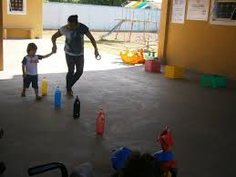
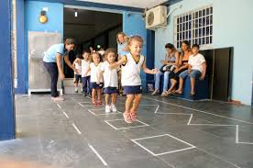
ATENÇÃO: Papais e mamães, quando seu filho estiver desenvolvendo as atividades é muito importante que tirem uma foto e mande no nosso grupo de WhatsApp da turma, para que eu possa estar acompanhando o desenvolvimento dele. Não deixe de realizar a atividade do dia e participar deste momento com seu filho(a).

RELATÓRIO DE AVALIAÇÃO SEMANAL

( Relatar como foi o retorno dos pais de acordo com as atividades, se conseguiram desenvolver ou se apresentaram alguma dificuldade...).

( IMPRIMIR E COLAR AS FOTOS DE ACORDO COM O QUE RECEBERAM DO PAIS.)

